**مقایسه تمرین سری دوم**

**بسم الله الرحمن الرحيم**

**درس مبانی سیستم نهفته و بیدرنگ**

در مورد سوال اول میشه گفت، هر دو گروه به جواب های یکسان رسیدن فقط گروه مقابل با جزییات بیشتر توضیح داده است.

در جواب سوال دوم تفاوت های بیشتر بین گروه ما و گروه مقابل به چشم می خورد که در زیر توضیح خواهیم

* ورودی ها کامپوننت گروه مقابل از بیرون تامین می شود اما ما برای اینکه بتوانیم کار کردن کامپوننت ها را برسی کنیم یک کامپوننت جدید به اسم ورودی تعریف کردیم و از آنجا به کامپوننت ها ورودی میدهیم
* چون warningThreshold و normalThreshold یک متغیر محلی است ما این دو متغیر را در Interface تغریف نکردیم اما گروه مقابل این ها را تعریف کرده است
* هر دو گروه تایپ مقدار های missed, ok را Boolean تعریف کرده است
* گروه مقابل دیاگرامهای ترتیبی را خیلی خوبتر توصیف کرده است این موارد را گروه مون توصیف کرده است اما متاسفانه فراموش کردیم که در فایل گزارش اضافه کنیم
* در مورد کامپوننت MissDetector می تواند گفت که گروه مقابل یه کوچولو اشتباه پیاده سازی کرده است   
    
  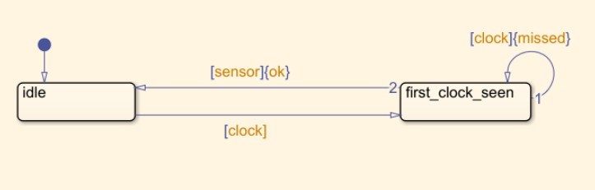

استیت ماشین گروه مقابل

اگر به فایل تمرین نگاه بیندازیم می ببینیم که چیزی دیگر ازما خواسته است یعنی زمان که دو رویداد clock بدون هیج رویداد sensor بین آن ها نرسند باید رویداد missed را تولید کند اما گروه مقابل این بخش در نظر نگرفته است

مثل سناریو رو در نظر میگیریم که دو بار رویداد clock اتفاق افتاده است حال رویداد missed را تولید کرده وبه خروجی می فرست اما اگر بار سوم رویداد clock اتفاق بیافتد **نباید** رویداد missed را تولید کن اما اگر استیت ماشین گروه مقابل ببینیم متاسفانه missed را تولید می کند

باید اینجوری می بود

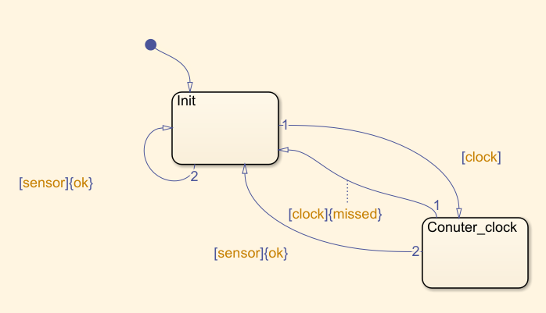

استیت ماشین گروه ما

یعنی اگر اولین رویداد clock رخ دهد استیت عوض می شود بعد اینکه بار دوم اگر رویداد clock رخ دهد رویداد missed را تولید میکند به حالت قبلی برمیگردد. اما اگر رویداد sensor رخ دهد دوباره به استیت اولی بر می گردد اینجوری هردوبار رویداد clock رخ دهد رویداد missed را تولید می کند

در قسمت خروجی این استیت اگر دقت شود می تواند فهمید که استیت ماشین بصورت درست پیاده سازی نشده است  
بصورت مثل اگر در تصویر زیر ببینیم خواهم دید که رویداد ok همیشه فعال است با وجود که رویداد missed رخ داده است

؟؟؟؟؟

باید زمانیکه رویداد missed رخ می دهد باید رویداد ok غیر فعال شود اما متاسفانه این قسمت رعایت نشده است و خروجی مشکل دارد.  
  
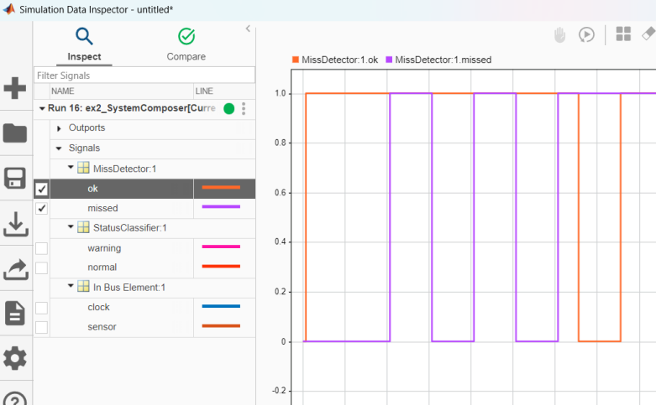

مثلا اگر به خروجی گروه مون نگاه بی اندازید متوجه می شوید که خروجی بصورت درست هندل شده است  
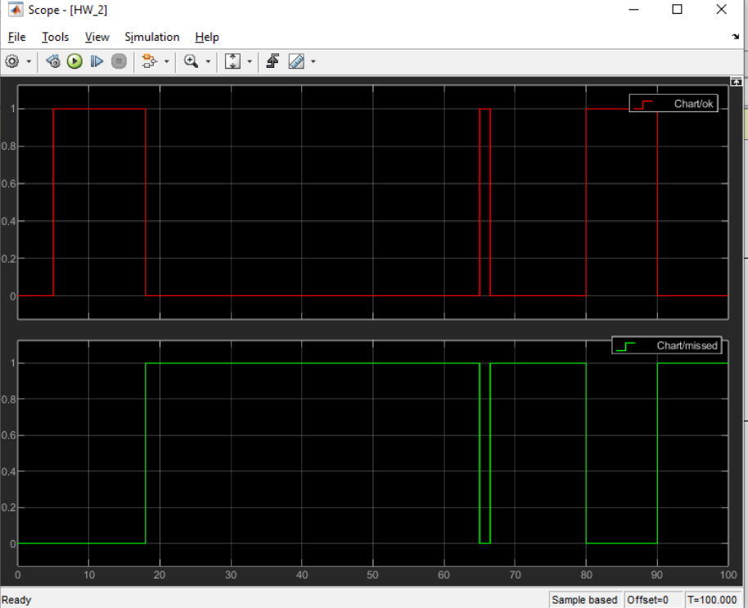

Requirements ها را در فایل گروه مقابل نمی ببینیم فکرکنم یا فراموش کرده توی گزارش خود بیاورد یا اینکه اصلا پیاده سازی نکرده.

پیاده سازی قسمت سوم مشابه بهم است   
فقط در قسمت خروجی ها تفاوت های به چشم می خورد مثلا خروجی گروه ما بصورت پله افزایشی است اما از گروه مقابل بصورت دنده اره ی شکل است نمیتوانم بگم که کدام یکی از شکل درست است  
آنها در پیاده سازی که از متغییر interval استفاده کرده است و شاید بخاطر همین متغییر است که شکل های خروجی باهم فرق دارد.